LE RESTAURANT SCOLAIRE
Pour les enfants déjeunant au restaurant scolaire de manière régulière, il est possible d’effectuer les pré-réservations pour un trimestre entier et nouveauté, pour toute l’année scolaire. Les annulations pourront être effectuées au plus tard la veille avant 23 h 59.
Pour les enfants déjeunant de manière occasionnelle, la pré-réservation devra être faite au plus tard la veille avant 23 h 59
Important : une majoration de 1 € sur le prix du repas sera appliquée pour tout repas consommé n’ayant pas fait l’objet d’une pré-réservation.
En cas d’absence non signalée ou non justifiée par un certificat médical, le repas sera facturé.
Les enfants sont pris en charge de l’école au restaurant scolaire, par une équipe d’animateurs périscolaires.
Les menus sont consultables sur le site internet de la commune, affichés en Mairie, dans les écoles et à l’accueil de Loisirs
LA GARDERIE MUNICIPALE
Elle fonctionne en période scolaire les lundis, mardis, jeudis et vendredis de :
7 h 00 à 8 h 45 et de 16 h 30 à 19 h 00
Le système d’inscription et d’annulation est le même que pour le restaurant scolaire.
Le pointage des présences se fera sur tablette tactile par le personnel communal, le matin à l’arrivée de l’enfant et l’après-midi au départ de l’enfant.
Les enfants sont pris en charge par une équipe d’animateurs périscolaires, de la garderie à l’école et de l’école à la garderie.
Les goûters devront être fournis par les familles.
L’ACCUEIL DE LOISIRS SANS HEBERGEMENT (ALSH)
Il est indispensable chaque année de fournir une nouvelle fiche sanitaire de liaison par enfant ceci afin d’être certain d’avoir les coordonnées exactes des responsables légaux et des informations à jour au sujet de la santé de vos enfants.
Il fonctionne :
- Durant la période scolaire :

Les mercredis à la demi-journée et à la journée avec ou sans repas pour les enfants de 2 ans et demi à 13 ans, de 7 h 30 à 18 h 30
La pré-inscription en ligne ou l’annulation devra être faite au plus tard avant
23 h 59 le dimanche qui précède.
Comme pour la restauration scolaire et la garderie municipale, vous avez également la possibilité de pré-inscrire votre enfant pour un trimestre entier.

- Pendant les vacances scolaires :
L’ALSH accueille les enfants 2 ans et demi à 13 ans durant les vacances scolaires d’automne, d’hiver et de printemps à la demi-journée, à la journée avec ou sans repas, de 7 h 30 à 18 h 30…
L’été pendant les mois de juillet et août l’accueil des enfants se fait uniquement à la journée avec repas, de 7 h 30 à 18 h 30.
La date de début des pré-inscriptions en ligne vous sera communiquée environ 3 à 4 semaines avant le début des vacances, par mail, publiée sur le site internet de la commune et affichée dans les écoles.
Vous pourrez effectuer les démarches de pré-inscription jusqu’au mercredi qui précède la semaine concernée.

Exemple :

Pour les prochaines vacances d’automne du 24 octobre au 04 novembre 2022 inclus.
Effectuer une pré-inscription :
J’ai besoin des services de l’accueil de loisirs pendant la première semaine ou pour toute la durée des vacances, je devrai effectuer la pré-inscription au plus tard le mercredi 19 octobre avant 23 h 59.
Je n’ai besoin des services de l’accueil de loisirs que durant la deuxième semaine des vacances je devrai effectuer la pré-inscription au plus tard le mercredi 26 octobre avant 23 h 59.
Annuler une pré-inscription :
Le principe est le même que pour les pré-inscriptions
J’ai pré-inscrit mon enfant pour la première semaine des vacances et je n’ai finalement pas besoin de ce service. Je devrai effectuer l’annulation au plus tard le mercredi 19 octobre avant 23 h 59.
Une annulation pour la deuxième semaine devra être effectuée au plus tard le mercredi 26 octobre avant 23 h 59.
Faute de quoi, les pré-inscriptions seront facturées à moins qu’un certificat médical ne soit fourni.

Vous pourrez obtenir une attestation de présence sur simple demande par mail à mairie@pontscorff.bzh.

LES FONCTIONNALITES DU PORTAIL

Sur cet espace, vous pouvez :

- Effectuer un approvisionnement par paiement internet
- Procéder à l’inscription de votre ou vos enfants(s) pour la restauration scolaire, la garderie municipale et l’accueil de loisirs

INSCRIRE SES ENFANTS

Sur la page d’accueil du site internet de la commune, cliquer sur le bouton « Carte plus »

Renseigner votre identifiant et le mot de passe. Cliquer ensuite sur l’onglet « réservation », puis « gestion des réservations ».

Toutefois, si vous n’avez pas la possibilité d’effectuer ces démarches en ligne, vous pouvez prendre contact avec l’accueil de loisirs au plus tard la veille
(02 97 32 58 79 ou alsh@pontscorff.bzh) qui procèdera à l’inscription.
De même si vous ne pouvez effectuer le règlement en ligne, il est possible de le faire en mairie en espèce, par chèque ou par carte bancaire.
Sont également acceptés les chèques CESU (valable pour les enfants de moins de 6 ans hors repas et goûter) ainsi que les chèques vacances pour la période estivale.
Si vous rencontrez des difficultés, vous pouvez à tout moment vous référer au guide des utilisateurs internet disponible sur le site de la commune (www.pontscorff.bzh, Vivre à Pont-Scorff, Enfance jeunesse).

Pour profiter des services périscolaires et de l’accueil de loisirs, vous devez être détenteur d’un compte famille.
COMMENT CREER LE COMPTE FAMILLE ?
Sur la page d’accueil du site internet de la commune « Pont-Scorff.fr », cliquer sur le bouton « JE CREE MON COMPTE FAMILLE ».
Vous y trouverez la fiche sanitaire de liaison que vous devrez enregistrer, renseigner puis transmettre par mail à : mairie@pontscorff.bzh.
A réception, le compte famille sera créé et vous recevrez dans votre boîte mail votre identifiant et votre mot de passe de connexion, ce qui vous permettra de tout gérer 7/7 jours et 24/24 heures depuis votre espace personnel sur internet, depuis n’importe quel ordinateur, tablette ou smartphone.
Dès lors, vous pourrez procéder à l’alimentation du compte par un paiement en ligne et ainsi effectuer les pré-réservations.
REGLEMENT INTERIEUR DU RESTAURANT SCOLAIRE ET DE LA GARDERIE PERISCOLAIRE :
Il est important que vous preniez connaissance du règlement intérieur applicable au restaurant scolaire et à la garderie périscolaire, afin d’être parfaitement informés.
L’accusé de réception est à retourner aux écoles respectives au plus tard le 30 septembre 2022.

L’ESPACE JEUNES

Situé à la salle multi activités au parc des sports Armand Penverne, il accueille les jeunes entre 12 et 17 ans en deux groupes distincts.
Des plages horaires spécifiques sont dédiées aux jeunes entre 12 et 14 ans et 14 et 17 ans.
Le principe est basé sur une cotisation annuelle donnant un accès libre à la structure en fonction de la tranche d’âge.
En période scolaire la structure est ouverte :
- Les mercredis de 13 h 30 à 18 h 00
- Les vendredis de 14 h 00 à 18 h 00
- Les samedis de 13 h 30 à 17 h 30
Régulièrement des soirées sont proposées (match de foot, de basket, soirées barbecues…)
Selon les soirées ou sorties proposées, une participation financière pourra être demandée.
En période de vacances scolaires :

L’espace jeunes fonctionne du lundi au vendredi, les horaires sont définis en fonction du programme élaboré avec les jeunes.

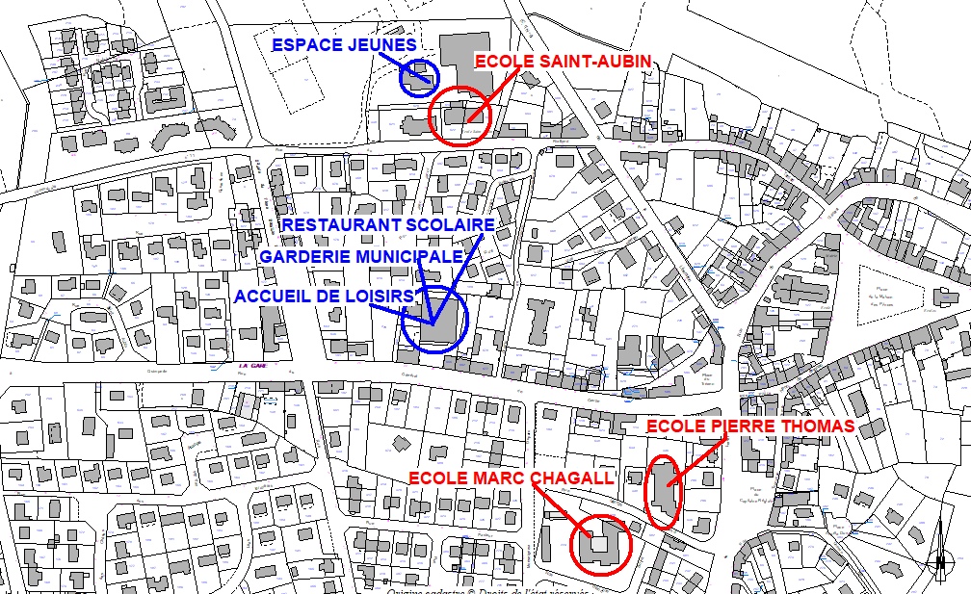

Contacts utiles :

- Carole ACARD Service périscolaire
02 97 32 60 37 – mairie@pontscorff.bzh
- Lionel PENGAM responsable service enfance - jeunesse ou
Marjorine GRANDCOLAS coordonnatrice adjointe ALSH
02 97 32 58 79 – alsh@pontscorff.bzh
- Claude THOMAS – Adjointe aux affaires scolaires, enfance et adolescence
02 97 32 60 37 – urba.sco@pontscorff.bzh

SERVICE PERISCOLAIRE
ET
ACCUEIL DE LOISIRS

COMMENT ÇA MARCHE ?

